**深 圳 大 学 实 验 报 告**

|  |
| --- |
| **课程名称 计算机网络**  **项目名称 交换机与VLAN配置**  **学 院 计算机与软件学院**  **专 业 软件工程**  **指导教师 杨术**  **报 告 人 张欣杰 学号 2020151091**  **实验时间 2023/04/10**  **提交时间 2023/04/24** |

**教务处制**

# 实验目的与要求

1. 了解eNSP软件的使用方法
2. 了解交换机的基本配置和VLAN的划分方法

# 二、实验内容与方法

1. 实验环境

Windows操作系统

eNSP网络仿真软件

1. 实验内容

连接双节点网络;

登录交换机;

配置双节点网络VLAN;

配置四节点网络VLAN

# 三、实验步骤与过程

1. 连接双节点网络

打开eNSP软件，新建一个拓扑结构，新增S3700交换机，和两个PC，使用设备连线的Copper选项连接交换机。连接完成之后，点击开启设备，可以看到，接口指示灯未绿色。

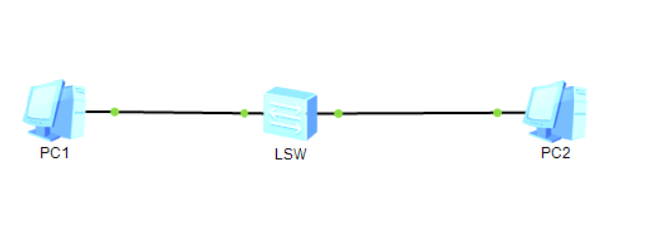

然后点击PC1和PC2，进入配置页面，分别为PC1和PC2设置IP地址和网关地址

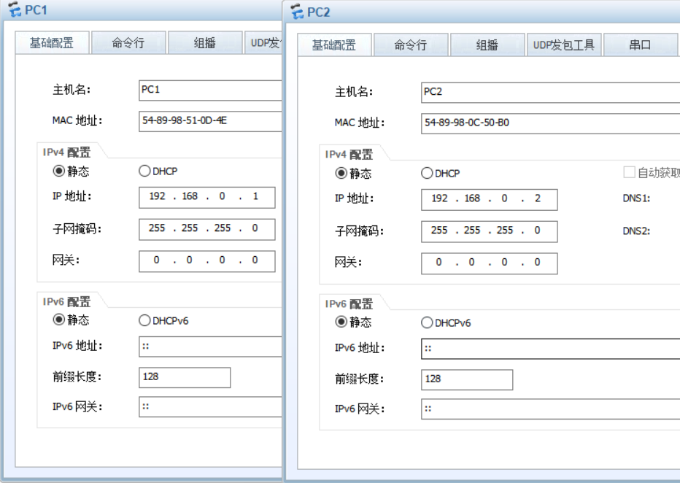

通过对PC1和PC2的配置使两台主机存在一个同一个网段之中。配置完成之后，点击PC 的命令行尝试ping PC2的IP地址，成功ping通，说明两台主机连接成功。

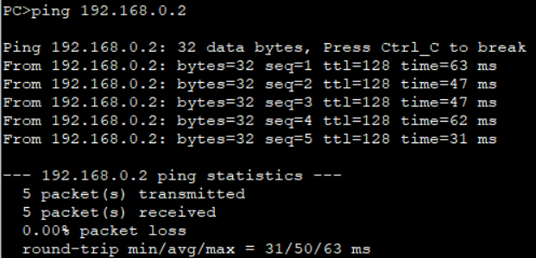

双击交换机，出现交换机的操作页面，输入系统视图切换指令system-view

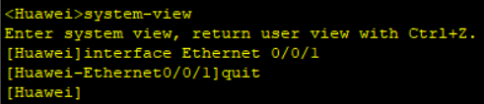

然后使用interface Ethernet 0/0/1指令切换接口视图

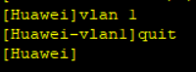

使用vlan 1切换VLAN视图切换

1. 配置双节点网络VLAN

首先使用指令system-view进入系统视图，然后切换端口，然后使用指令更改端口类型

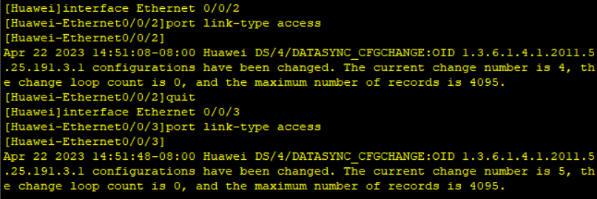

创建vlan 2并进入视图，然后往vlan2中加入端口

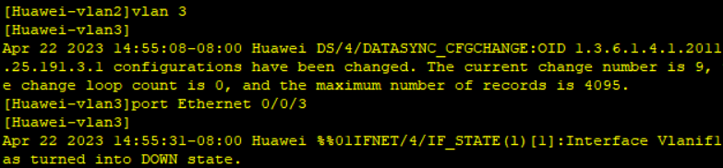

创建vlan3，然后往vlan3中加入端口



配置完成，然后输入指令display VLAN查看交换机中的VLAN 配置信息

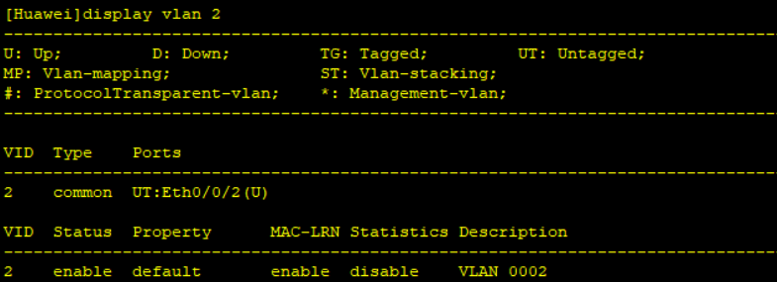

使用display interface ethernet查看各个端口配置信息

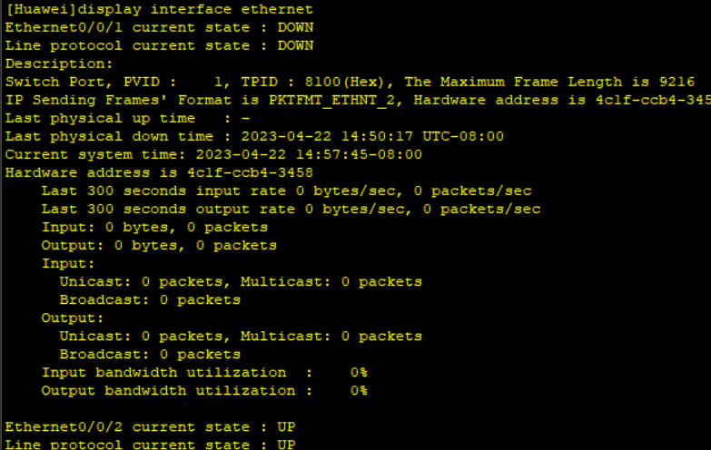

使用指令display-current-configuration显示交换机配置和端口信息

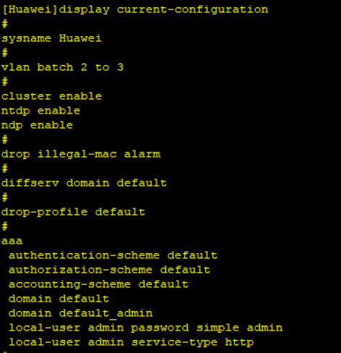

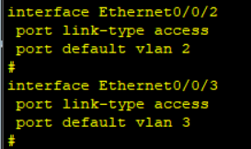

配置完成后打开命令行，场是pc1和pc2之间能否ping通

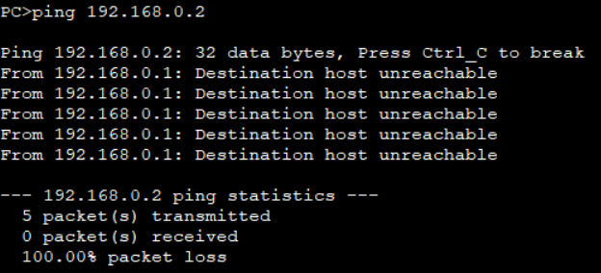

可以看到是无法ping通的，因为此时的pc1和pc2是处于不同的VLAN的，所以是无法ping通的

打开交换机，将pc2与交换机接口Ethernet0/0/3加入vlan2



再次打开pc1的命令行尝试ping pc2

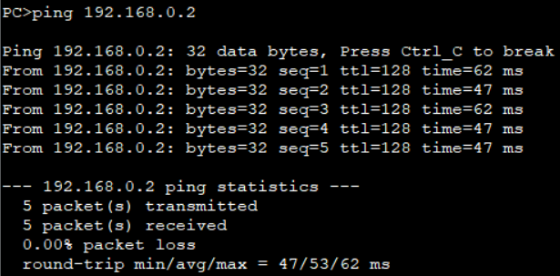

成功ping通，此时他们都属于VLAN2，因此能够ping通

1. 搭建四节点网络VLAN

在双节点的VLAN的基础上，再使用一个交换机和两个主机搭建一个双节点网络，然后将两台交换机相连接

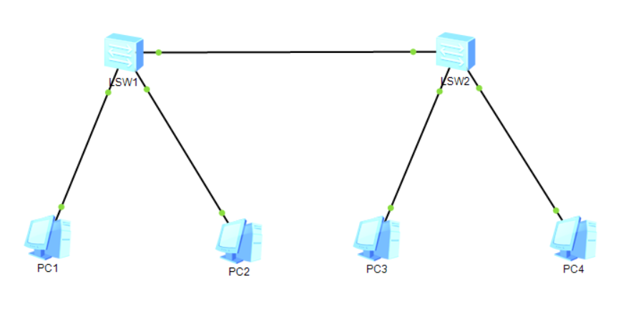

按照LSW1的步骤进行对VLAN接口进行配置

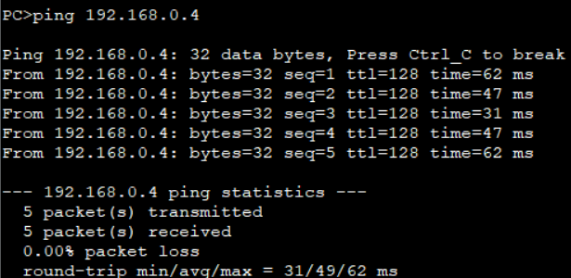

此时配置PC3是能ping通PC4，尝试使用PC1 ping PC3

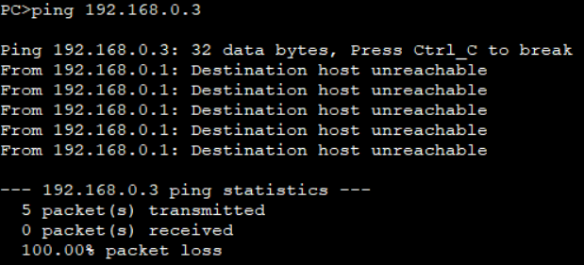

可以看到，此时的PC1是没有办法ping通PC3的。

打开交换机，然后进入交换机的接口，即Ethernet 0/0/1，将这个接口配置成Truck类型，允许所有VLAN通过

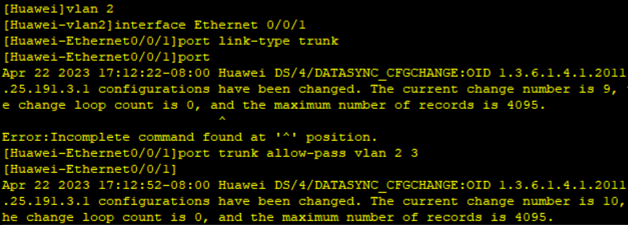

对LSW1和LSW2同时进行相同的操作

操作完成之后，再次尝试pc1 ping pc3和pc4

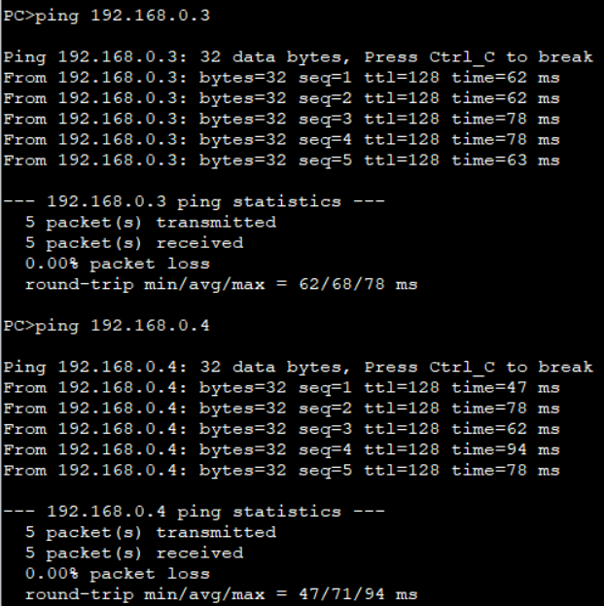

可以看到，成功ping通，说明在trunk接口内，是允许多个VLAN通过的。

# 四、实验结论或体会

在使用eNSP仿真环境进行交换机与VLAN配置实验的过程中，我们学习到了如何使用仿真软件来模拟网络环境，并使用仿真交换机和终端来进行实验。通过eNSP仿真软件，我们可以方便地创建多个交换机，并在这些交换机之间建立VLAN。我们还可以将终端设备连接到这些VLAN，并进行网络通信测试，以验证配置的正确性。使用eNSP仿真环境还允许我们进行更多的实验，例如创建多个VLAN并进行交换机之间的互联，或实现不同VLAN之间的通信。

通过在eNSP仿真环境中进行交换机与VLAN配置实验，我们体会到仿真软件的便捷性和实用性。通过使用仿真软件，我们可以在不使用真实硬件的情况下进行实验，并且可以方便地创建和配置多个网络设备。我们还体会到了在实验过程中遇到的问题，并学习了如何进行故障排除。在使用eNSP仿真软件时，我们发现有时会出现连接问题，但通过仔细检查配置和使用仿真环境提供的工具来检查网络状态，我们最终能够解决这些问题。总的来说，使用eNSP仿真环境进行交换机与VLAN配置实验是一种非常有效的学习方法。通过这种方式，我们可以方便地学习和实践交换机与VLAN的配置和管理技能，并且可以掌握一些实用的故障排除技能。

|  |
| --- |
| 指导教师批阅意见：  成绩评定：  指导教师签字：  年 月 日 |
| 备注： |

注：1、报告内的项目或内容设置，可根据实际情况加以调整和补充。

2、教师批改学生实验报告时间应在学生提交实验报告时间后10日内。